Уважаемые студенты группы 812!
Пожалуйста, выполните конспект по теме «Удельная раздробленность на Руси»
Выполните самостоятельную работу «Древняя Русь»
Выполненные задания сфотографировать и выслать на timgusel@gmail.com до 27.03.2020 с указанием в теме письма свою фамилию и номер группы

Материалы для подготовки:
1. Конспект занятия (ПРИЛОЖЕНИЕ)

При выполнении контрольной работы укажите вариант (по алфавиту):
1 вариант: Абдурашитова – Власова
2 вариант: Гвинтовка – Менусманов
3 вариант: Муратова - Фисина
.
ПРИЛОЖЕНИЕ
Удельная раздробленность на Руси

Актуализация знаний.

Опрос:
- Как называлась война между братьями Рюриковичами на Руси? (усобица)
- В каком году закончилась последняя известная усобица? (1113) Какой князь стал править? (Владимир Мономах) Кто правил в Киеве после него? (Мстислав Великий)
- Какая система правления пришла на смену лествице? (династическое правление)

Целеполагание.

Тема урока: «Начало удельного периода. Княжества Южной Руси»

Что такое удел?
Как еще можно назвать этот период? (Феодальная раздробленность)

- Причины распада Древней Руси

Из учебника: в каком году распадается первое Древнерусское государство? (1125)
Как называется период раздробленности в Европе? (феодальная раздробленность)

причины распада Древней Руси (с. 92)
- отсутствие военной угрозы
- больше средств можно тратить на месте
- династическое правление в волостях
- натуральное хозяйство

Особенности удельного периода (выписать):
- культурное, религиозное единство (митрополит Киевский)
- многообразие форм общественной жизни

Обсуждение: каковы последствия раздробленности?

Последствия феодальной раздробленности
Положительные:
- рост экономики княжеств
- обогащение культуры княжеств
- рост городов
Отрицательные:
- ослабление военной мощи страны
- нападения кочевников
-усобицы между князьями

Задание: из карты выписать крупнейшие княжества Руси (с.91)

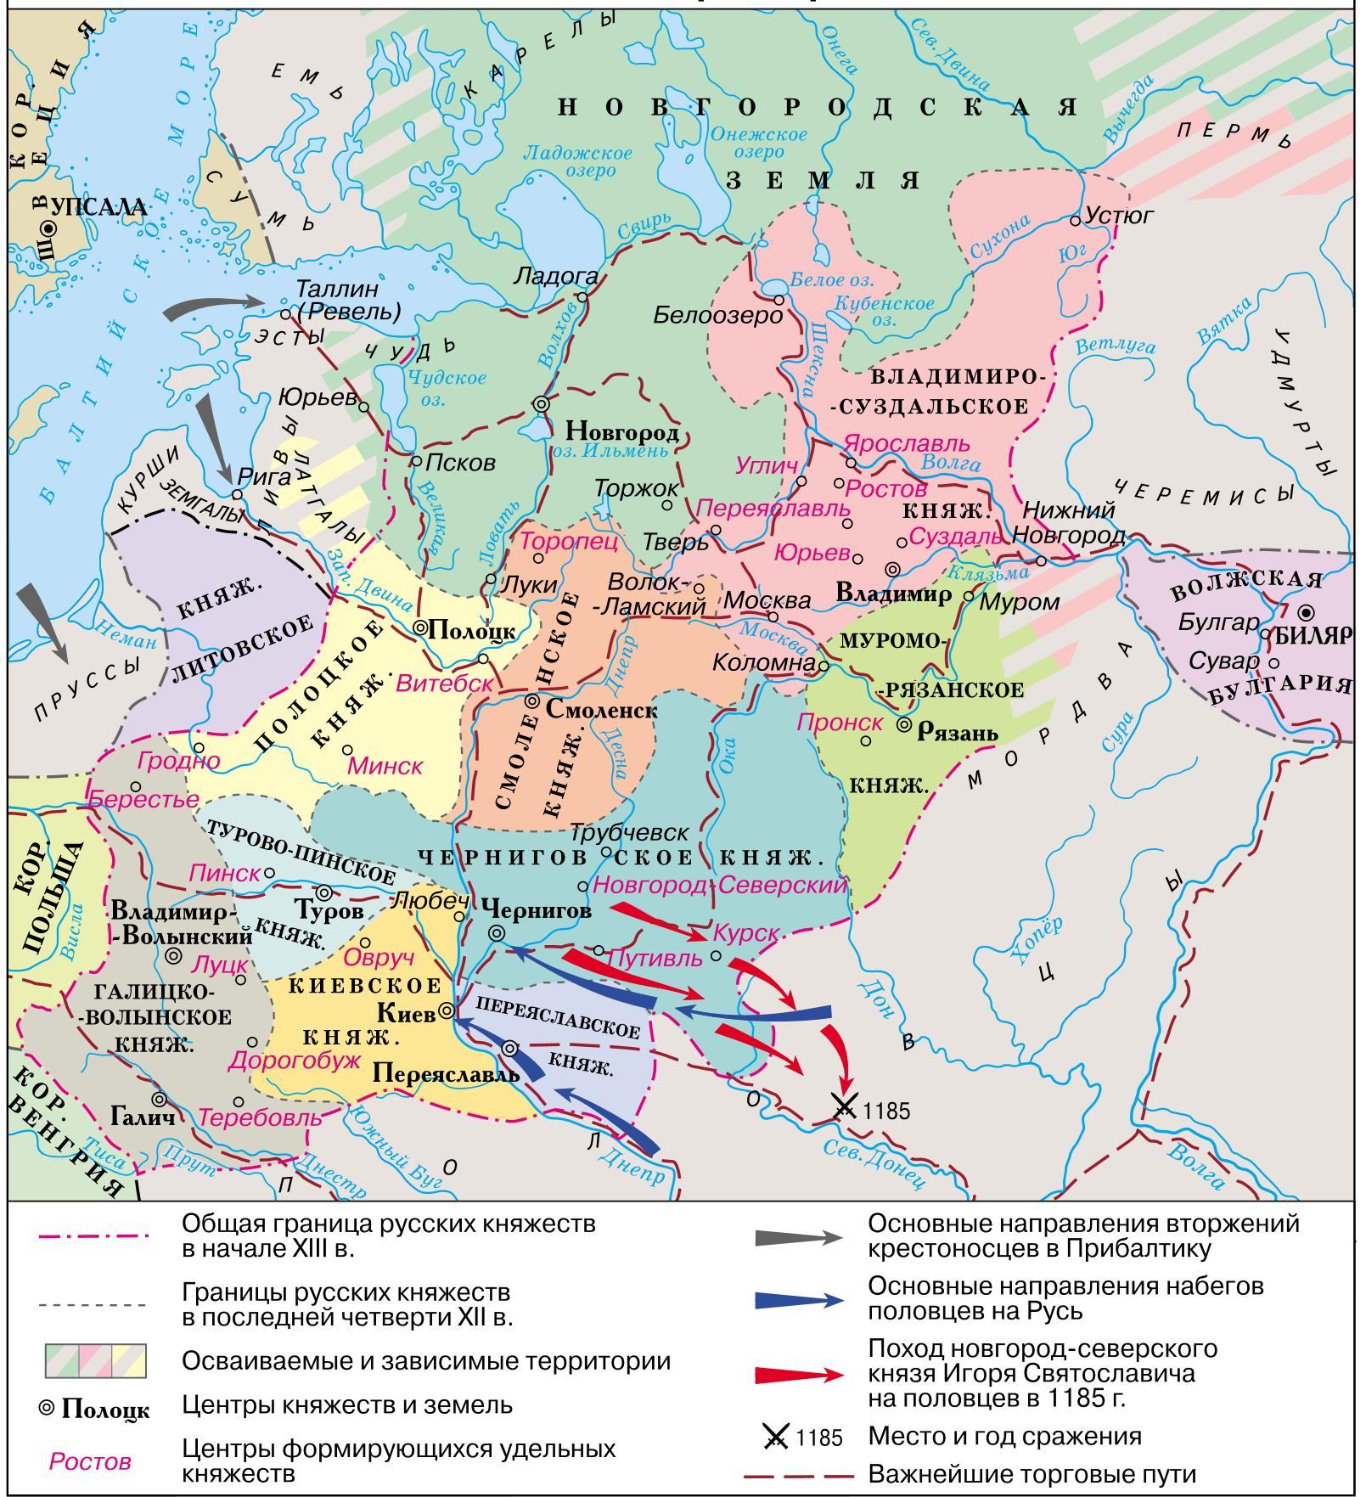

- Три типа государственности в удельный период

Задание: таблица «Княжества удельной Руси» (на отдельном развороте)

(таблица проверяется после изучения всего материала по разделу)

Критерии | Юго-западная Русь | Северо-Западная Русь | Северо-Восточная Русь
Княжества и волости | Волынское, Галицкое, Киевское, Переяслав. | Новгородская земля | Владимиро-Суздальское
Географическое положение, соседи | Юго-восток Руси (Западная Украина)  Польша, Венгрия, половцы | Северо-запад Руси (Ладога, Онега, Волхов)  балтийские народы, Швеция, Ганзейские города | Северо-восток Руси (реки Волга, Ока, Клязьма, Москва)  Волжская Булгария, черемисы, мордва
Города | Владимир-Волынский, Галич, Луцк, Теребовль | Новгород, Псков, Ладога, Торжок | Владимир, Суздаль, Москва, Тверь, Ярославль, Устюг
Основа экономики | Вотчинные владения бояр, земледелие | Торговля, вотчинные владения, промыслы | Условные (ленные) владения, промыслы
Правящий класс | Бояре | Бояре | «Милостники»
Тип политического устройства | Княжеская власть опирается на бояр | Боярская республика, приглашенный князь | Деспотическая власть князя
Личности (даты правления) | Ярослав Осмомысл (1152-1187)  Роман Мстиславич (1199-1205)  Даниил Романович (1234-1240)
Ключевые события | Мятеж против Ярослава Осмомысла (1173)  поход Игоря Святославича на половцев (1185) |  | Андрей Боголюбский берет Киев (1169)
Преимущества | Киевский митрополит, развитое С/Х | Торговый капитал  Слабая военная угроза | Крепкая княжеская власть  Слабая военная угроза
Проблемы | Политическая нестабильность  половецкая угроза  Влияние Польши и Венгрии | Политическая нестабильность  нехватка хлеба | Отсталый регион

Контрольная работа «Древняя Русь»
Вариант 1

1. Укажите народы, жившие на территории юга России во времена Великого переселения народов (III-VII вв. н.э.)

1. Расположите в хронологическом порядке правителей Руси: ___________
А) Олег «Вещий»  Б) Ольга | В) Рюрик  Г) Владимир  Д) Ярослав Мудрый

2. Какие народы были соседями восточных славян в IX в.?
А) хазары  Б) франки  В) викинги | Г) греки  Д) гунны  Е) персы

3. Укажите два известных события, связанных с деятельностью князя Олега.

4. Укажите последствия крещения Руси в 988 г. в сфере политики.
5. С каким князем связано создание первой редакции «Русской правды»?
6. Укажите не менее двух причин политической раздробленности на Руси.

7. Укажите города, обозначенные на карте цифрами 1 и 2.
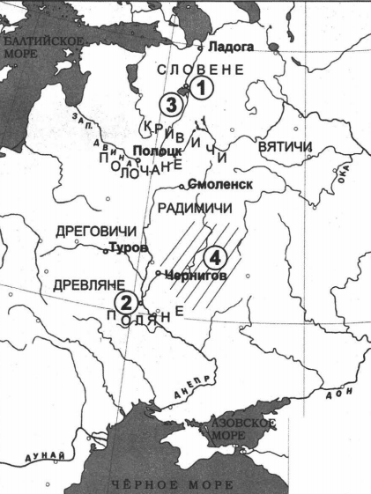
Контрольная работа «Древняя Русь»
Вариант 2

1. Укажите народы, жившие на территории юга России в VII вв. до н.э. – III в. н.э.

1. Расположите в хронологическом порядке правителей Руси: ___________
А) Игорь  Б) Владимир | В) Рюрик  Г) Святослав  Д) Святополк Окаянный

2. Какие народы были соседями восточных славян в IX в.?
А) варяги  Б) арабы  В) греки | Г) финно-угры  Д) монголы  Е) чехи

3. Укажите два известных события, связанных с деятельностью княгини Ольги.

4. Укажите последствия крещения Руси в 988 г. в сфере культуры.
5. С каким князем связаны наиболее успешные походы на Константинополь?
6. Укажите не менее двух последствий политической раздробленности на Руси.

7. Укажите города, обозначенные на карте цифрами 1 и 2.
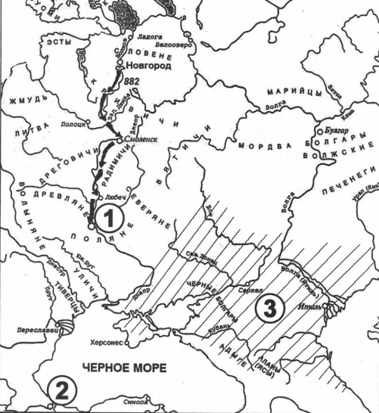
Контрольная работа «Древняя Русь»
Вариант 3

1. Укажите по два народа от восточных, южных и западных славян.

1. Расположите в хронологическом порядке правителей Руси: ___________
А) Ярослав Мудрый  Б) Рюрик | В) Олег  Г) Святослав  Д) Ольга

2. Какие народы были соседями восточных славян в IX в.?
А) поляки  Б) остготы  В) венгры | Г) монголы  Д) арабы  Е) викинги

3. Укажите два известных события, связанных с деятельностью князя Владимира.

4. Укажите последствия крещения Руси в 988 г. в сфере политики.
5. С каким правителем связана первая налоговая реформа на Руси?
6. Укажите не менее двух последствий политической раздробленности на Руси.

7. С каким князем связаны военные походы, отмеченные на карте? Укажите город, обозначенный на карте цифрой 1.
